Памятный мемориал жителям Советской Гавани,
погибшим в годы Великой Отечественной войны

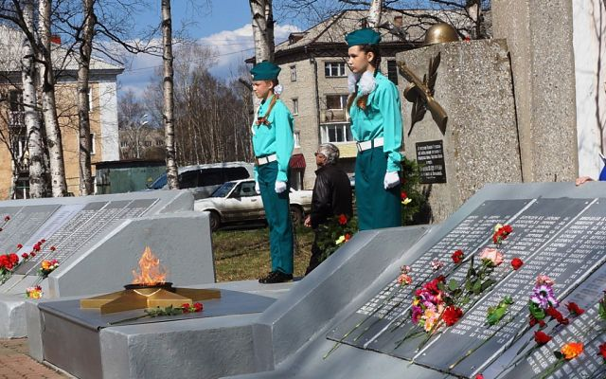

В годы Великой Отечественной войны в армию было призвано 6357 жителей Советской Гавани. 2,5 тысячи из них погибло на полях сражений.
Памятный мемориал жителям Советской Гавани, погибшим в годы войны, знает каждый совгаванец. Он был открыт в сквере на улице Приморской (с 1977 г. – улица Ленина) к 25-ой годовщине Победы.
9 мая 1970 года по инициативе и при активном участии ветеранов войны и воинов гарнизона был установлен обелиск «Слава героям-совгаванцам». Автор проекта – ветеран войны, инженер Северного судоремонтного завода Анатолий Степанович Горобченко.

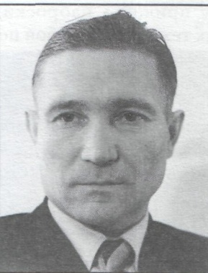 | Анатолий Степанович Горобченко
Работы по установке осуществлял ремонтно-строительный цех этого завода.
Первоначально памятник представлял собой стелу и вертикально стоящую плиту на общем основании. Высота стелы 4,5 метра. На памятнике изображены атрибуты гвардейской славы, лавровая ветвь, винтовка и орден Великой Отечественной войны. Факел с вечным огнем – символ вечной памяти. Пробитая каска – символ скорби. На стеле надпись: «Вечная слава воинам, павшим в боях за Советскую Родину! 1941-1945 гг». На плите, установленной у основания стелы — табличка с надписью: «От ветеранов Великой Отечественной войны, воинов гарнизона и трудящихся города Советская Гавань в честь 25-летия со дня победы над фашистской Германией. 9 мая 1970 года».
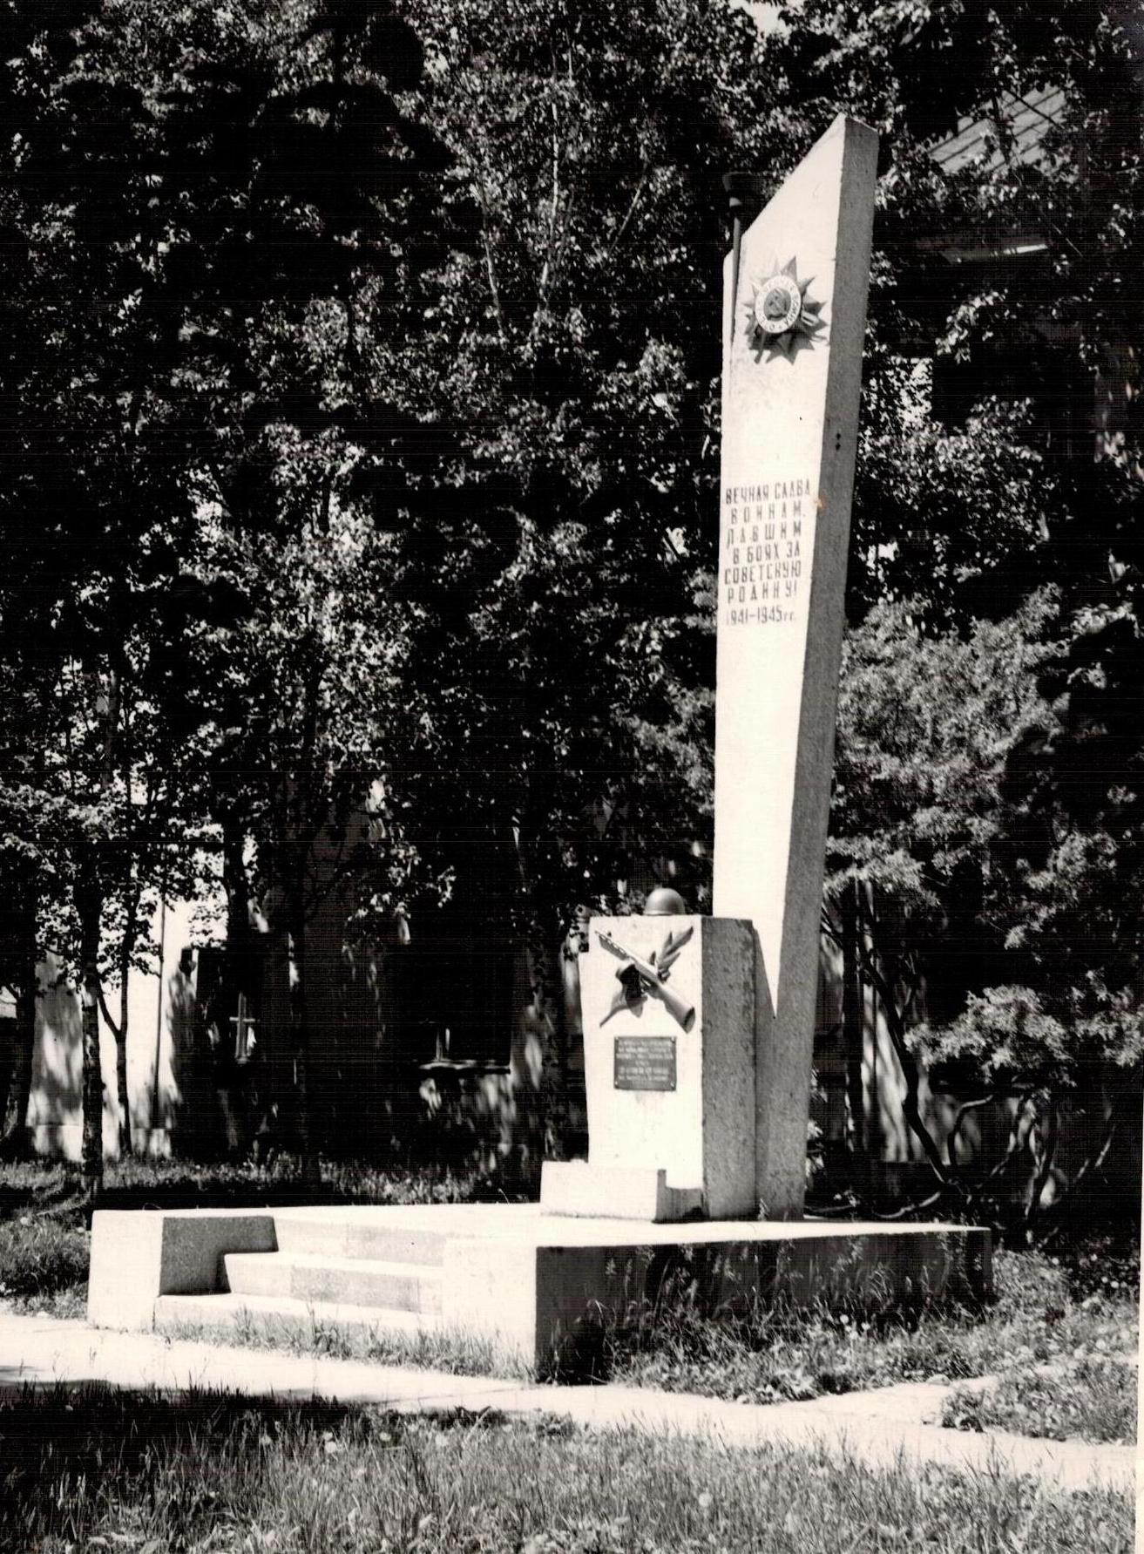 | 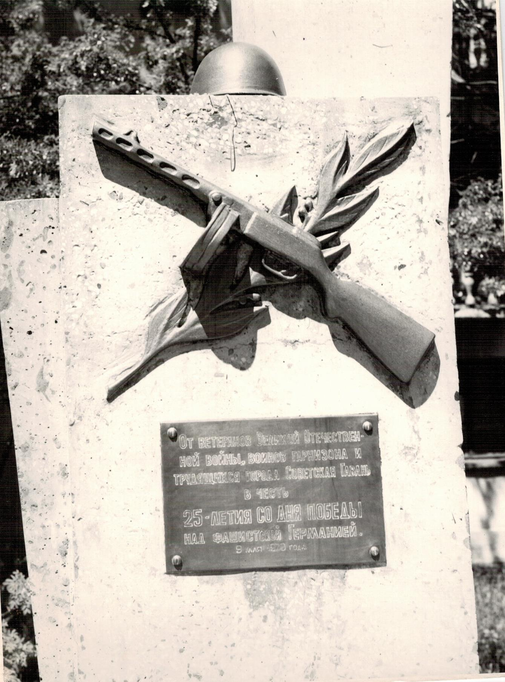
Обелиск «Слава героям-совгаванцам»

Открытие памятника состоялось 9 мая 1970 года. Территория памятника была благоустроена. Фоном его были березы и кусты акации. К мемориалу была проложена дорожка из бетонных плит. По установившейся традиции учащиеся школ и профессиональных училищ города ежегодно в День Победы и в День Памяти Героев приносят сюда цветы.
Прошли годы. 14 апреля 1993 года Советско-Гаванский городской Совет народных депутатов принял решение №114 о реконструкции обелиска в памятник-мемориал, «на котором будут высечены фамилии воинов-совгаванцев, погибших в годы Великой Отечественной войны».
Снова был проведен городской конкурс на создание проекта мемориальной зоны. (Постановление главы администрации г. Советская Гавань и Советско-Гаванского района от 14.05.1993 г. № 522). В конкурсе приняли участие многие жители города: самодеятельные художники, учителя, рабочие, военнослужащие, школьники.
29 декабря 1993 года были подведены итоги этого конкурса. Победителем был признан проект архитектора города Николая Васильевича Дудки. Проекту было присвоено призовое место в конкурсе, а автор получил премию в 300 рублей. Поощрительные премии были вручены Алексею Ивановичу Томилину – заслуженному учителю, почетному гражданину города и Разумову Николаю Ивановичу – художнику кинотеатра «Авангард».

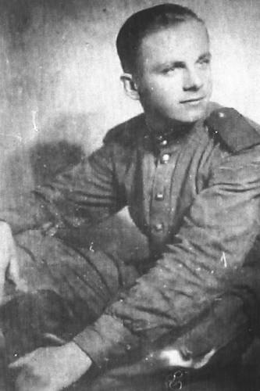 | Дудка Николай Васильевич, 1924 – 2003 гг. Участник боевых действий 1941-1945 годы в составе механизированного полка 214 стрелковой дивизии. Минометчик. Рядовой. День Победы встретил в Германии. Награжден орденом Отечественной войны 2-й степени, десятью медалями. Мастер производственного обучения Строительного училища №4 города Советская Гавань с 1958 по 1969 годы. Главный архитектор города Советская Гавань 1970 -1980 годов. Автор памятника Н.К. Бошняку и мемориала погибшим воинам в Великой Отечественной войне.

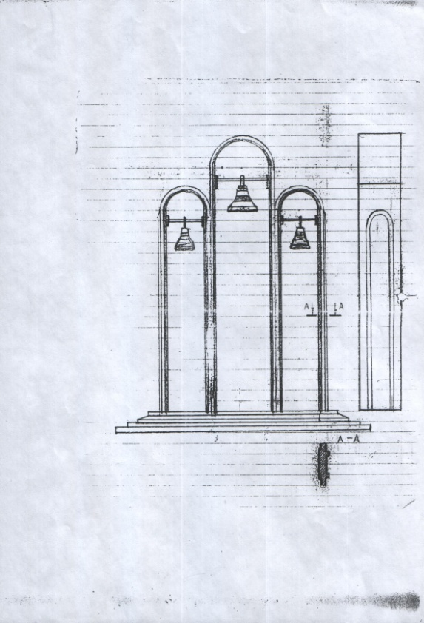 | 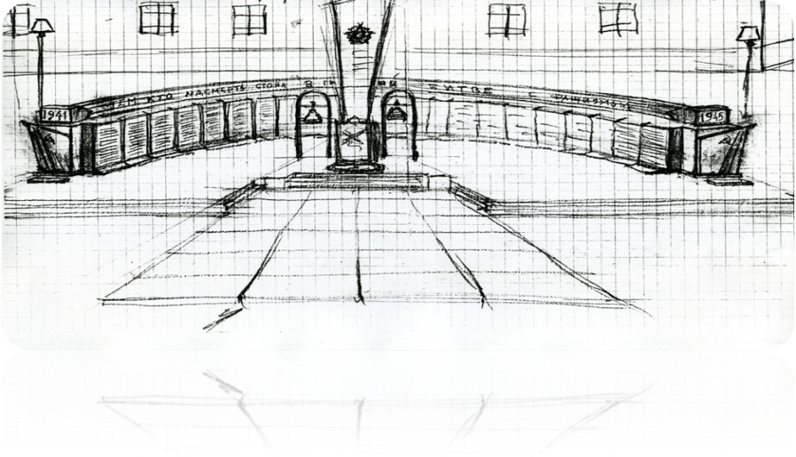
Эскизы мемориала, выполненные А.И. Томилиным
Проект Н.В. Дудка был воплощен в действительность к 50-летию Победы.
После реконструкции памятник представлял собой мемориальную зону. Слева и справа от стелы были установлены 10 наклонных бетонных пли, с поименным списком 1556-х погибших в войне земляков на 30 литых бронзовых плитах.
Шрифт на плитах рельефный, отлит из металла. Из плиток была выложена площадка перед мемориалом, заменено освещение, установлены лавочки для отдыхающих.
3 сентября 1996 года в 17 часов в торжественной обстановке состоялось открытие
мемориала.
Осенью 2004 года по инициативе Совета ветеранов проведена реконструкция мемориала. Была расширена территория, бетонные плиты заменены на брусчатку, заменено освещение.
5 июня 2009 года администрация города Советской Гавани снова был объявлен архитектурно-художественном конкурс на эскизный проект реконструкции мемориала павшим воинам. Летом 2009 года территория перед мемориалом была выложена красивой цветной плиткой.
В 2010 году при реконструкции были выполнены дополнительные плитки со 148 фамилиями наших земляков, погибших в Великой Отечественной войне. Эти фамилии были выявлены благодаря поисковой работе ветеранов войны.

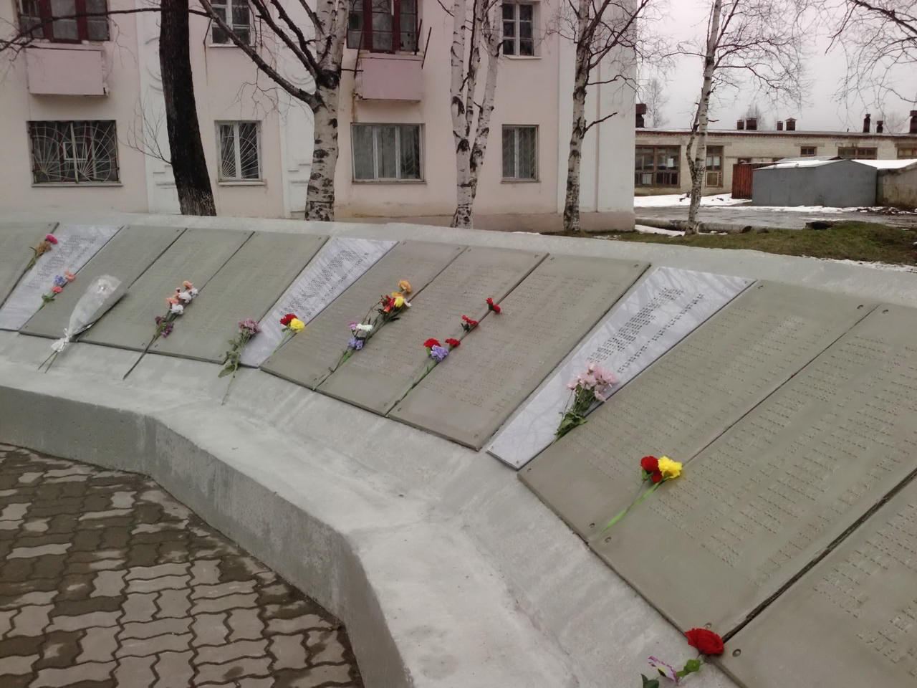 | Дополнительные плитки со 148 фамилиями наших земляков, погибших в Великой Отечественной войне

Ежегодно в этот особенный уголок города приходят жители на митинги 9 мая, 22 июня, 1 сентября. В эти дни к обелиску возлагаются цветы, а лучшие учащиеся несут почетный караул. У памятника проводятся уроки мужества, встречи с ветеранами войны.

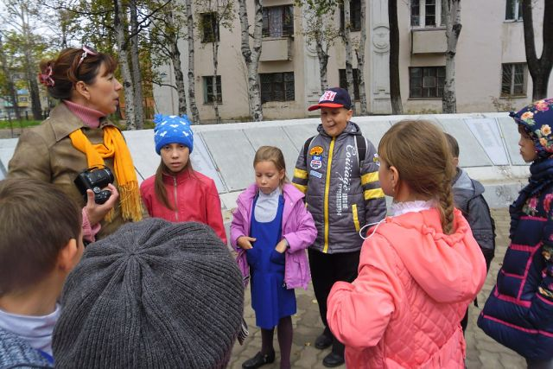 | Экскурсия по памятным местам города  Сентябрь 2014 г.
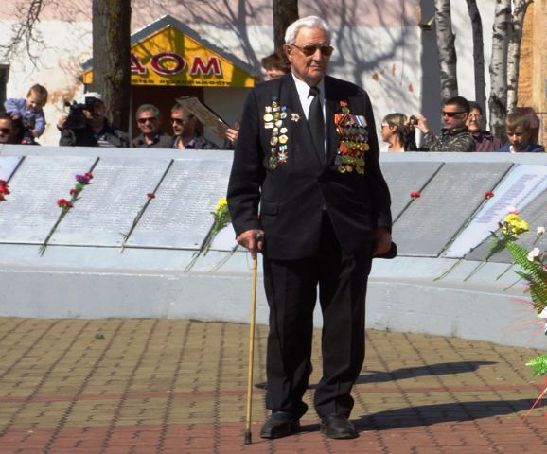 | 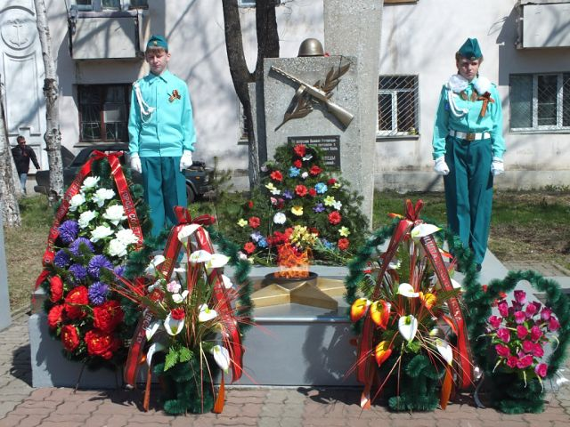

Наш земляк - детский писатель и поэт, участник Великой Отечественной войны Валентин Степанович Рыбин, посвятил свое стихотворение этому мемориалу.

ПАМЯТНИК В СКВЕРЕ
Валентин Степанович Рыбин

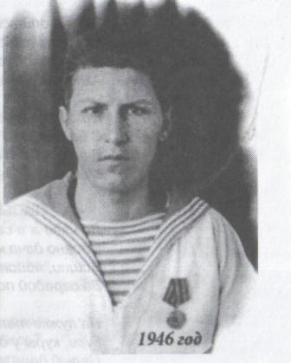  Валентин Степанович Рыбин  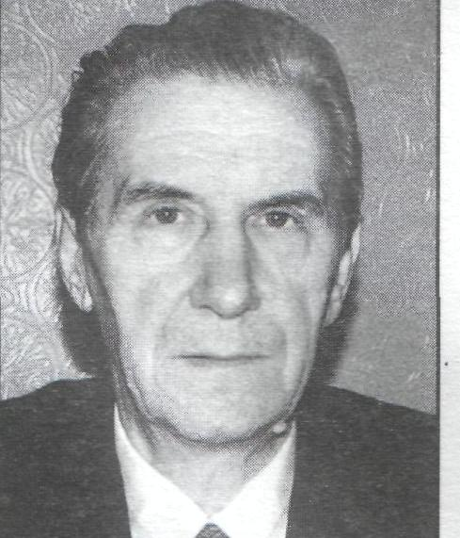 | Памятник этот –  Моим землякам,  Тем, кто не отдал  Ни пяди врагам.  Тем, кто погиб  На далекой войне,  Чтобы жить вечно  Родной стороне.  В сквер прихожу я  С букетом цветов –  Вижу живыми  Моих земляков  Слышу их голос:  «В атаку! Вперед!  Родина-мать нас  На помощь зовет!..»  Слава героям!  Их память храня,  Сердце стучит  У тебя и меня.

.


Паспорт объекта

Наименование объекта | Памятный мемориал жителям Советской Гавани, погибшим в годы Великой Отечественной войны
Местонахождение Адрес объекта | Сквер на улице Ленина
Дата основания | 9 мая 1970 года по инициативе и при активном участии ветеранов войны и воинов гарнизона был установлен обелиск «Слава героям-совгаванцам»;  3 сентября 1996 года открытие обновленного мемориала
История объекта, основные сведения | Автор проекта обелиска – ветеран войны, инженер Северного судоремонтного завода Анатолий Степанович Горобченко.  Автор проекта мемориальной зоны - Николай Васильевич Дудка.  Решение Советско-Гаванского городского Совета народных депутатов №114 от 14 апреля 1993г. о реконструкции обелиска в памятник-мемориал  Постановление главы администрации г. Советская Гавань и Советско-Гаванского района от 14.05.1993 г. № 522 о проведении городского конкурса на создание проекта мемориальной зоны  29 декабря 1993 года победителем признан проект архитектора города Николая Васильевича Дудки.  3 сентября 1996 года открытие обновленного мемориала;  2010 год реконструкция мемориала
Описание объекта | Обелиск «Слава героям-совгаванцам» - стела и вертикально стоящая плита на общем основании. Высота стелы 4,5 метра. На памятнике изображены атрибуты гвардейской славы, лавровая ветвь, винтовка и орден Великой Отечественной войны. Факел с вечным огнем – символ вечной памяти. Пробитая каска – символ скорби.  На стеле надпись: «Вечная слава воинам, павшим в боях за Советскую Родину! 1941-1945 гг».  На плите у основания стелы табличка с надписью: «От ветеранов Великой Отечественной войны, воинов гарнизона и трудящихся города Советская Гавань в честь 25-летия со дня победы над фашистской Германией. 9 мая 1970 года».  Мемориальная зона. Слева и справа от стелы 10 наклонных бетонных пли, с поименным списком 1556-х погибших в войне земляков на 30 литых бронзовых плитах. Дополнительные плитки со 148 фамилиями.  Шрифт на плитах рельефный, отлит из металла. Площадка перед мемориалом выложена брусчаткой, установлены лавочки для отдыхающих.
Проезд к объекту | Ж/Д вокзал ст. «Сортировочная», Автобус №101. Остановки «Кинотеатр «Авангард», «Дом культуры».
Рисунок объекта или фотография | 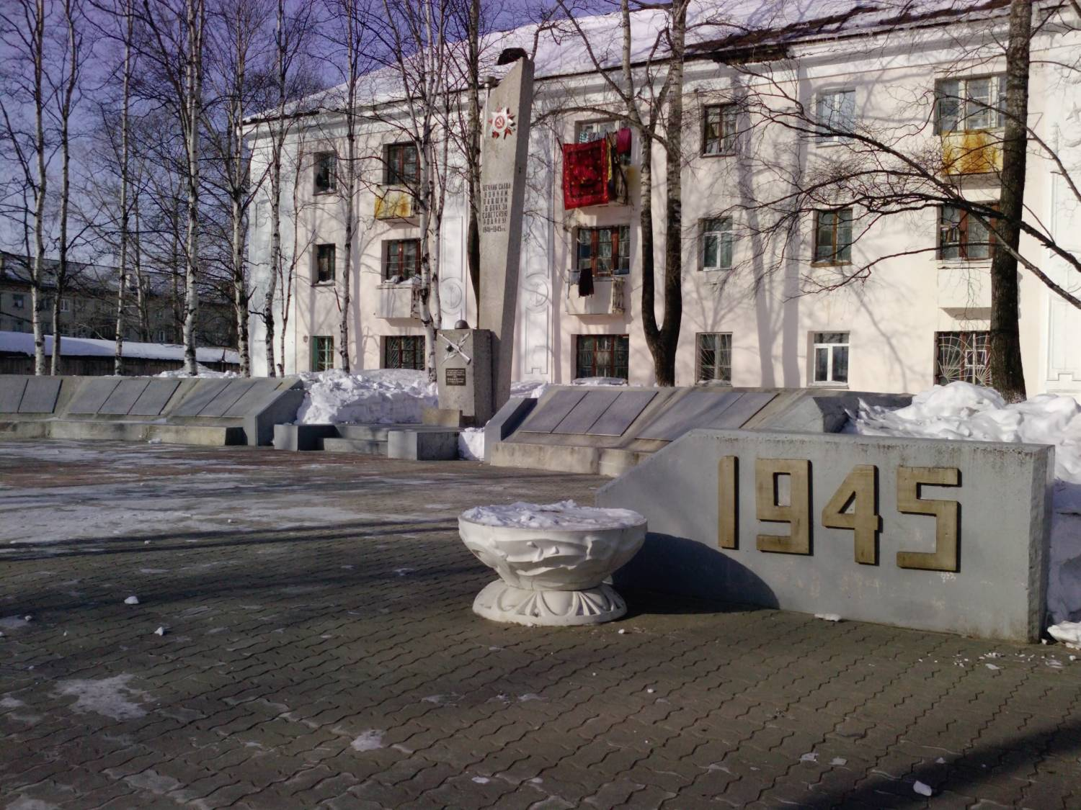
Кто составил паспорт | Поисковая группа 3 класса МБУОО ООШ №2
Дата создания паспорта | Март 2015г.

